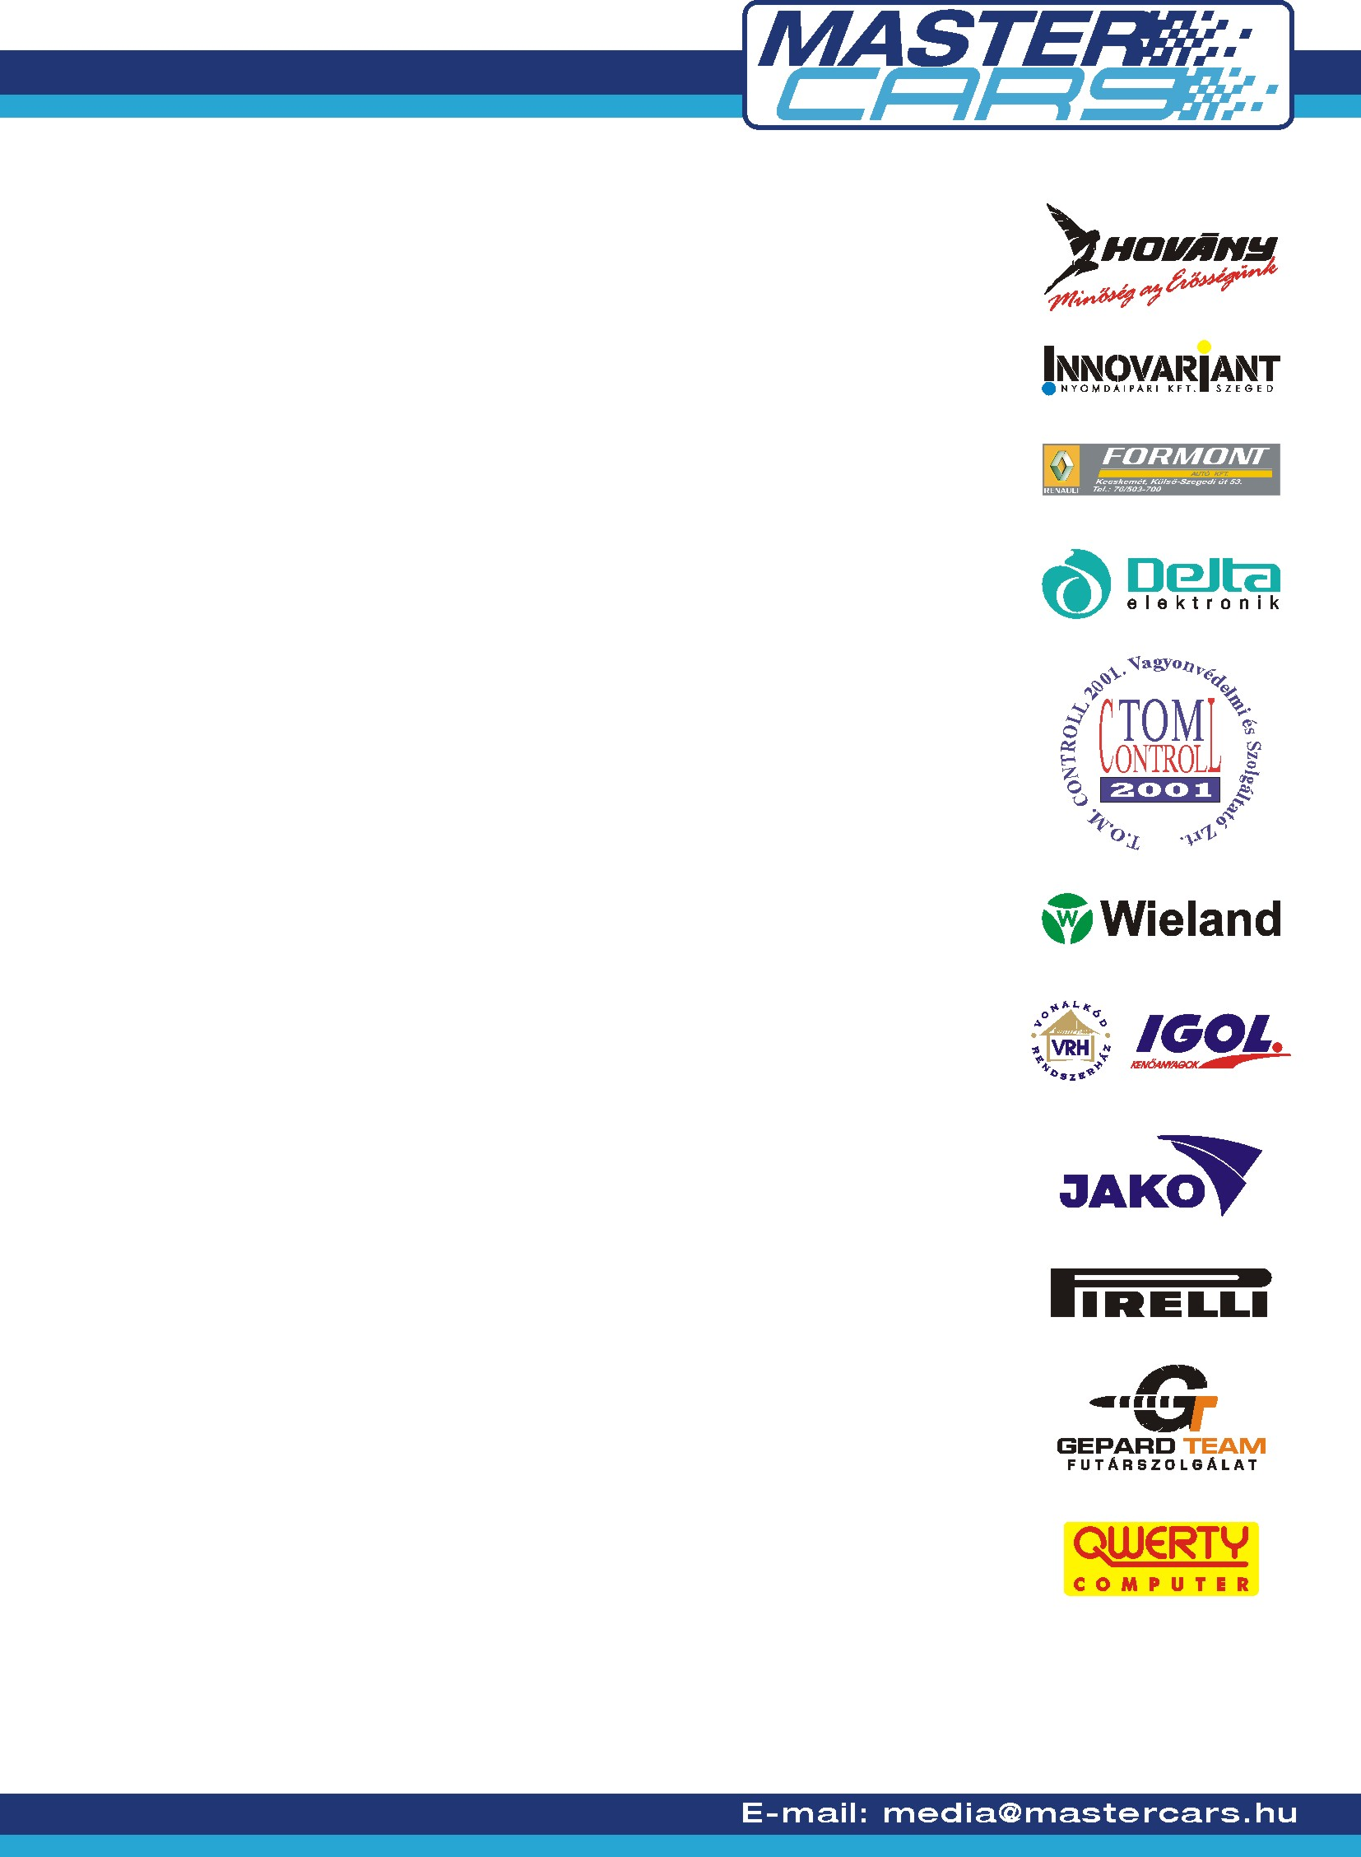
VESZPRÉM – MASTER CARS 3 : 1

OMV – BIXXOL RALLYE - VESZPRÉM

Sajnos ilyen arányban arattak kiütéses győzelmet a technika ördöge és a nehéz veszprémi pályák a MASTER CARS versenyzői és versenyautói fölött.

A Borsi – Baranyai kettősnek amit a sors szombaton oda adott azt sajnos vasárnap a tizedik gyorsasági szakaszon el is vette. Nagyjából a szakasz felénél eltört a Subaru Impreza WRC első bölcsője és a fiúk a kormányozhatatlanná vált autóval csúnyán túl csúsztak egy kanyaron. Szerencsére nem ütköztek neki semminek, így sem nekik sem az autónak nem lett komolyabb sérülése, de fel kellett adniuk a versenyt.

A hétvége egyedüli örömét csapat újonnan elkészült EVO IX-es Mitsubishi Lancerében Szíjj Zsolt és Magyar Gábor szolgáltatta a csapat számára. A páros vasárnap is az N csoport élmezőnyében autózott és végül a futam végén mindössze kilenc másodperces hátránnyal értek célba az N csoport ezüstérmes pozíciójában a kategóriát megnyerő páros mögött. Valamint pályafutásuk eddigi legjobb eredményeként az abszolút értékelés kilencedik helyét is megszerezték.

A keserédes mérlegű hétvége után a csapat most már inkább a hazai rallyesport legtradicionálisabb futamára, a Mecsek Rallye-ra való felkészülésre koncentrál inkább.

